12V直流风扇温控调试器-JCF1201型
V3.05使用说明书

1.产品介绍：
JCF1201调速器可以根据环境温度来控制DC12V风扇的转速，温度越高，转速越快，在环境温度低于设定的启动温度时，调速器可以控制风扇停止运行。

2.性能特点：
1. 工业级方案，具有电源接反保护功能，适合各种工控场合适用。
2. 适用于各种12V直流风机调速，最大驱动电流1A。
3. 具备迟滞保护电路，风扇的启动温度和关停温度有4度差值。
4. 固定温度模式：启动温度30℃，30℃~50℃风扇转速线性增加，50℃风扇全速。
5. 温度探头的最高检测温度为110℃，超过此温度，探头可能会被烧坏。
6. 温度可调模式：启动温度可调范围为15℃~50℃。
7. 尺寸很小：4.5*2.5*3cm，中间位置带一个安装孔。
8. 温度探头自带延长线，且有固定孔，环氧树脂密封，可测空气和液体温度

3.接线端口：
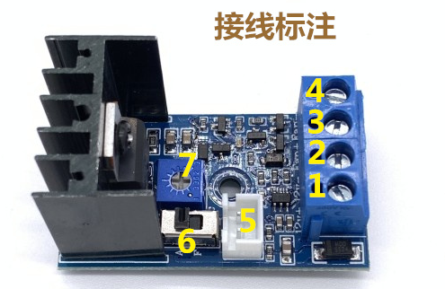

1号（12V+）：此端口连接到12V直流电源的正极
2号（12V-）：此端口连接到12V直流电源的负极
3号（Fan+）：此端口连接到风扇电源线的正极
4号（Fan-）：此端口连接到风扇电源线的负极
5号标注的是温度感应器接口，将温度传感器插接至此。
6号标注的是模式切换开关，将开关拨到A位置，调速器工作于温度可调模式，
将开关拨到F位置，调速器工作于固定温度模式

4.使用方法
1.按照接口说明接好接线。
2.将温度探头插接到调速器上，将探头的金属部分固定在发热部位。
3.开启电源，调速器将根据温度探头检测到的温度来调节风扇转速。

4.固定模式和可调模式的使用。

4.1固定模式：将6号开关拨到F位置，调速器的温控范围固定为30℃低速启动风扇，30℃~50℃风扇转速随温度递增，50℃以上风扇全速，此时调节7号电位器无用。

4.2温度可调模式：将6号开关拨到A位置，此时调速器的温控范围由7号电位器设定，(出厂时，7号电位器的阻值刻度处于中间位置（对应的启动温度为20度）， 以中间位置为参考，逆时针旋电位器，启动温度由20℃逐渐变小，旋到最左边就是对应15度， 以中间位置为参考，顺时针旋电位器，启动温度由20℃逐渐变大，旋到最右边就是对应50度， *调速器具有迟滞电路，风扇启动温度和停止温度由4℃的差值，比如设置的启动温度为30度， 当温度低于26度时，风扇才停，风扇停止过后，要等温度升到30度以上风扇才会启动。

*调速器具有迟滞电路，风扇启动温度和停止温度有4℃的差值，比如当启动温度为30度时， 当温度低于26度时，风扇才停，风扇停止过后，温度升到30度以上风扇才会再启动

5.推荐的安装方式：
安装时应将温度探头尽可能的贴近、贴紧发热源固定，安装时不能将调速器与机箱内的其他导体相接触，注意绝缘处理！接线完成后，确保无误后再开启电源。

Ad.<我公司专业提供电子产品设计/定制服务，。。欢迎咨询 >

*接线示意图：

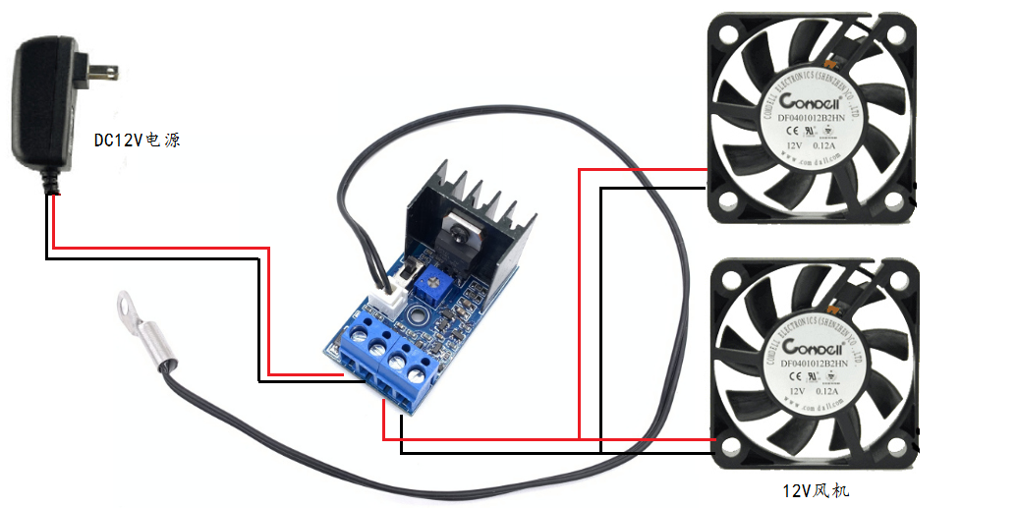

技术支持：QQ690280251 ，电话18227618314 ，淘宝店铺：jzcet.taobao.com

